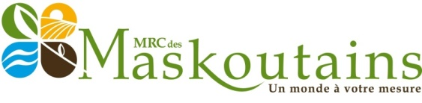

**Vous n’avez pas d’auto pour vous déplacer!**

**Le transport collectif régional est là pour vous.**

Votre municipalité vous offre le service de transport collectif régional par le biais de la MRC des Maskoutains.

Le transport collectif vous permet de vous rendre à Saint‑Hyacinthe le matin, avec un retour en fin d’après‑midi. Il existe également des possibilités de routes de demi-journée, du lundi au vendredi, et des déplacements les fins de semaine, si l’achalandage le permet. Que ce soit pour le travail, les loisirs, les études, la santé ou toute autre raison, vous pouvez vous prévaloir de ce service.

**Les étudiants inscrits à temps plein au secteur régulier ou aux programmes de gestion hôtelière Cégep-ITHQ du Cégep de Saint-Hyacinthe peuvent utiliser ce service sans frais de passage, dans le cadre de leurs études. Renseignez-vous à propos de la Passe écolo!**

Pour obtenir de plus amples informations :

* Site Internet : [www.mrcmaskoutains.qc.ca](http://www.mrcmaskoutains.qc.ca)
* Courriel : [infotransport@mrcmaskoutains.qc.ca](mailto:infotransport@mrcmaskoutains.qc.ca)
* Téléphone : **450 774-3173**j0195384j0195384



**Études**



**Santé**



**Loisirs**



**Travail**